滾球訓練居家活動建議
親愛的家長您好：
為因應疫情，配合停課不停學政策，如有不便之處，請見諒。
社團-滾球課課課程活動將在以下說明。為強化學生運動成效，將學校常進行的運動圖示並加以說明，以利家長在家指導，謝謝您\的配合！
孩子的進步，需要大家一起努力哦！

動作目標
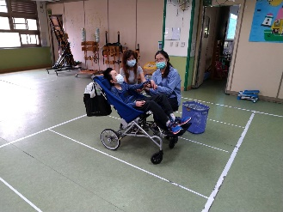 | 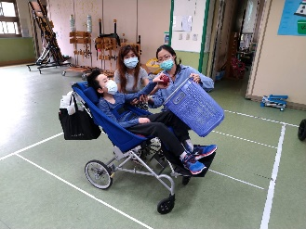
在部分肢體協助下，能自主手部出力投擲軟式滾球 | 在大量肢體協助下，能配合手部出力完成拿球-抓球-放球等軟式滾球
活動訓練說明：  影片連結: https://youtu.be/jDgnYdNw4L4 | 活動訓練說明：  影片連結: https://youtu.be/bv_yqepDs0s
///

訓練目標 | 學習情況紀錄
學習狀況和練習標準 |  | 月 日 | 月 日 | 月 日 | 月 日 | 月 日
1.在部分肢體協助下，能自主手部出力投擲軟式滾球 | 在協助下能投球  ※可達到幾次? | □ 沒有練習  □ 有練習  次 | □ 沒有練習  □ 有練習  次 | □ 沒有練習  □ 有練習  次 | □ 沒有練習  □ 有練習  次 | □ 沒有練習  □ 有練習  次
1.在部分肢體協助下，能自主手部出力投擲軟式滾球 | 在協助下能投球  ※可達到幾次? | 月 日 | 月 日 | 月 日 | 月 日 | 月 日
1.在部分肢體協助下，能自主手部出力投擲軟式滾球 | 在協助下能投球  ※可達到幾次? | □ 沒有練習  □ 有練習  次 | □ 沒有練習  □ 有練習  次 | □ 沒有練習  □ 有練習  次 | □ 沒有練習  □ 有練習  次 | □ 沒有練習  □ 有練習  次
2.在大量肢體協助下，能配合手部出力完成拿球-抓球-放球等軟式滾球步驟 | 能配合手部出力完成拿球-抓球-放球等軟式滾球步驟  ※可達到幾次? | 月 日 | 月 日 | 月 日 | 月 日 | 月 日
2.在大量肢體協助下，能配合手部出力完成拿球-抓球-放球等軟式滾球步驟 | 能配合手部出力完成拿球-抓球-放球等軟式滾球步驟  ※可達到幾次? | □ 沒有練習  □ 有練習  次 | □ 沒有練習  □ 有練習  次 | □ 沒有練習  □ 有練習  次 | □ 沒有練習  □ 有練習  次 | □ 沒有練習  □ 有練習  次
2.在大量肢體協助下，能配合手部出力完成拿球-抓球-放球等軟式滾球步驟 | 能配合手部出力完成拿球-抓球-放球等軟式滾球步驟  ※可達到幾次? | 月 日 | 月 日 | 月 日 | 月 日 | 月 日
2.在大量肢體協助下，能配合手部出力完成拿球-抓球-放球等軟式滾球步驟 | 能配合手部出力完成拿球-抓球-放球等軟式滾球步驟  ※可達到幾次? | □ 沒有練習  □ 有練習  次 | □ 沒有練習  □ 有練習  次 | □ 沒有練習  □ 有練習  次 | □ 沒有練習  □ 有練習  次 | □ 沒有練習  □ 有練習  次

